Припрема за час руског језика

Презиме и име наставника: Филиповић Олгица
Учбеник: «Орбита 3» Руски језик за основне школе, аутори: Предраг Пипер, Марина Петковић, Светлана Мирковић; Завод за уџбенике и наставна средства 2008., Београд; Интернет мултимедијални часови за даљинско учење по школском програму Руске федерације. (https://interneturok.ru)
Школа: «Свети Сава», Бајина Башта;
Коришћена литература:
Вера Николић, Марија Межински, Методика наставе руског језика, Београд, 1996.;
Сајтови:
https://interneturok.ru
www.byliny.ru
www.slovari.ru
www.youtube.com
www.google.com
Разред: седми
Време за реализацију: један час

Наставна средства:
лаптоп, пројектор, уџбеник, накит од ћилибара. | компјутер, слушалице
Тема часа
Наставни план и програм |  | Индивидуални образовни план са обогаћеним програмом ( ИОП3)
« Российские просторы» |  | « Устное народное творчество»
Наставна јединица
« Вечером у Милы » |  | «Понятие о предании и былне»

Тип часа
Упознавање ученика са новим лексичким материјалом, кроз рад на тексту, везаним за дате теме и првобитно утврђивање. | Упознавање ученика са новим књижевним жанром и првобитно утврђивање градива.
Образовни циљ часа
Проширивање круга лексике, обнављање и усвајање лексичког материјала, везаног за дату тему, у корелацији са географијо, биологијом и српским језиком. Упознавање ученика са ћилибаром и географијом Русије. Развијање лексичких вештина говора, читања, писања и слушања. | Проширивање круга лексике, обнављање и усвајање лексичког материјала, везаног за дату тему, у корелацији са српским језиком. Развијање лексичких вештина читања, писања и слушања.
Васпитни циљ часа
Активирање интересовања према географији Русије и њеним природним богатствима. Васпитавање односа поштовања према саговорнику. Развијање умећа сарадње. Формирање мотивације за самосталну (у пару) аналитичку делатност. Умеће оцењивања тачности задатака и својих могућности решавања. | Упознавање са усменим народним стваралаштвом, фолклором, Русије. Упознавање са основним одликама предања и њиховим херојима, као и њиховој улози у преношењу главне идеје предања. Васпитавање односа поштовања према саговорнику.
Развојни аспект
Развијати интересивање према предмету, развијати мисаоне операције анализе и синтезе. Формирање ученика као писмене личности. Развијање интелекта ученика. | Развијати интересивање према предмету, развијати мисаоне операције анализе и синтезе. Формирање ученика као писмене личности. Развијање интелекта ученика.
Метода
Демонстрација, слушање текста, читање, препознавање новог лексичког материјала кроз рад на тексту, рад у паровима, писмени, разговор са циљем примарног утврђивања лексичког материјала усвојеног на овом часу. | Слушање видео снимка и праћење текстуалног дела, писмени тест са циљем провере лексичког материјала усвојеног на овом часу.
Корелација
географија, биологија | српски језик

Ток часа
Наставник | Ученици
I Почетна етапа (3 мин)
Поздрављање, дијалог са дежурним, записивање у дневник. Организациони тренутак. Припрема компјутера и пратеће опреме (слушалице) за ученика који ради по ИОП-у 3. Мотивација ученика. Представљање новог лексичког материјала за ученике по наставном плану и програму.
- Здравствуйте, ребята! Хочу вам пожелать хорошего настроения! Откройте тетради и запишите «Школьная работа». Откройте ваши учебники на странице 12.и13. (- Добар дан децо!Желим вам да данас будете лепо расположени! Отворите свеске и запишите „Школски рад“. Отворите уџбенике на страни 12. И 13.  Наставник објашњава ученику по ИОП-у 3 коју лекцију ће он радити данас и каже да му се обрати, ако буде била потребна помоћ. | Ученици поздрављају наставника и пишу «Школски рад».
 | Наставни план и програм |  | ИОП 3
 | Отварају уџбенике на страни 12. И 13. Пишу наслов „Вечером у Милы“. |  | Ученик ставља слушалице, пише наслов у свеску и слуша видео снимак и активно прати текст са екрана компјутера.(20мин)  - Понятие о предании и былине
II Актуализација знања ( 5 мин)
Укључување ученика у делатност, припрема за обраду градива кроз стварање мотивационе ситуације.
-Тема данашњег часа није за вас нова. Данас је наставак претходних лекција. Погледајте на таблу и реците, шта видите.  (слајд 1.)  (слајд 2)  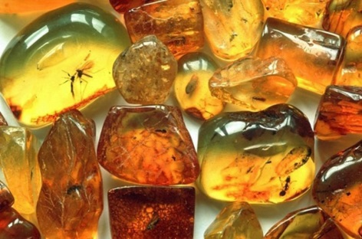  Наставник показује полудраги камен ћилибар и пита ученике да ли су видели некада овај полудраги камен. - Које боје он може бити?  Наставник показује огрлицу од ћилибара и даје ученицима да погледају.  Очигледно средство: огрлица од ћилибара  Снимак 1. Инсекти у ћилибару( 1:16)  Наставник замоли ученике да погледају кратак снимак и да кажу шта су видели.  Како су инсекти доспели у ћилибар? | Ученици слушају, успешно решавају задатак, мотивисани визуелним наставним средством.  Предпостављен одвогори ученика:  -Драго камење.  -Да, то је ћилибар.  Обично је жуте боје или наранџасто-браон.  -Видели смо да га стваљају бебама око врата да их не би болели зуби.  Ученици заинтересовано прате, учествују, препознају и веома брзо одговарају, пре него што је завршен снимак.  Предпостављени одговори:  - То су фосили животиња у ћилибару! Радили смо ту лекцију прошле године из Биологије! Ученици се подсећају шта су учили о ћилибару.  - Тако што су се налазили на смоли дрвета, а ћилибар настаје од смоле. |  |  | Ученик слуша и гледа видео снимак, прати текстуални и сликовни део. Ученик је сасвим навикао на овакав начина рада. Када има питање, сачека да наставник заврши реченицу или мисао па пита ако му нешто није јасно. Показује поштовање према саговорнику. 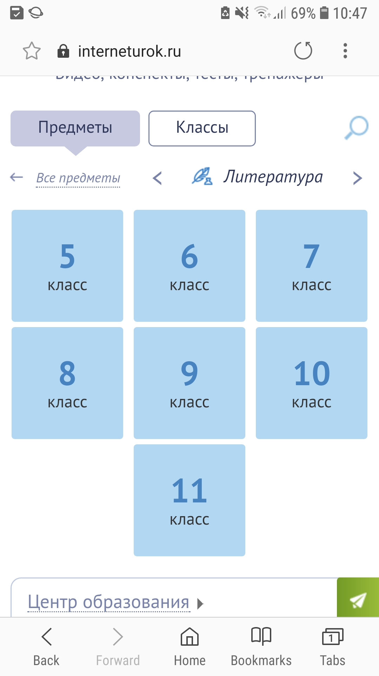
III Централни део: (35 мин)
Одређивање теме и циља часа.
- Шта мислите, шта ћемо данас научити.  -Тако је. Данас ћемо ствари које ви знате о ћилибару научити на руском и проширити градиво. Запишите наслов у свеске «Вечером у Милы»  Послушајте запис са ЦД-а.  Наставник бодри ученике и неприметно исправља док они читају.  Задатак на 13.стр у књизи: Одговорити на питања из књиге усмено, а затим писмено у свеску. Ослањати се на непознате речи иза текста.  Наставник бодри и исправља ученике ако погреше.  Одговори се раде усмено и подвлаче у уџбенику. (За домаћи рад ће се радити писмено у свеску.  Питања:  - Где провели летние каникулы Майя и Алёша?  (Слајд 4)  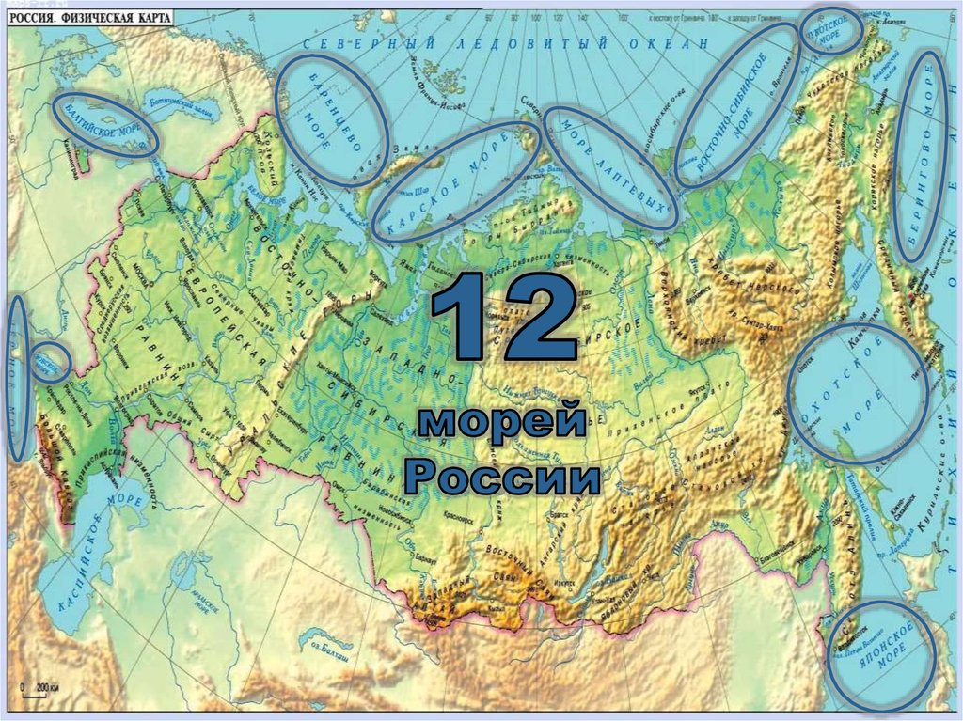  - Покажите ми на карти где се налази Балтичко море и одредите на руском у односу на стране света.  2. Что подарила Майя Миле?  3. Что Майя рассказала о своём подарке?  Снимак 2  Скупљање ћилибара у Балтичком мору (0:33)  Наставница пушта снимак како заправо на Балтичком мору људи ваде ћилибар.  - Где побывали летом Майя и Алёша?  Слајд 5  Ученици треба да покажу где се налази Црно море и одреде у односу на стране света.  Слајд 6  Сочи зимние Олимпийские игры.  Наставник пита ученике да ли знају по чему је познат град Сочи.  5.Чем знаменит этот город?  www.yandex.ru  www.ambermuseum.ru  (легенде о ћилбару)  Наставник говори ученику ппо ИОП-у 3 да треба тачне одговоре да запише у свеску а затим да напише по реченицу две о епском јунаку из српског језика ког су обрађивали на часовима. | Научићемо о полудрагом камењу.  Ученици пишу наслов лекције у свеску: «Увече код Миле» / «Вечером у Милы»  Ученици пажљиво слушају и прате текст у књигама.  Ученици читају текст у паровима по свом избору или како их наставник прозове. Ученици који не читају прате у књигама.  Ученици читају једно по једно питање, раде у паровима, проналазе одговоре у књизи, говоре усмено, исправљају и записују.  Поред сваког тачног одговора ставе по један «плус». Оцењују сами своје одгооре.  Ученици раде у паровима по месту седења. Ученици истражују текст, проналазе одговоре, говоре на руском, слушају и коригују себе, обележавају у књизи.  1. Майя и Алёша провели летние каникулы на одном острове на Балтийском море. (ученици одмах препознају да је у питању Балтичко море)  Балтийское море находится на северо-западе России.  (ученици се присећају знања из географије, састављају реченице од датих речи, по аналогији (поређење) са српским језиком)  2. Майя Миле подарила янтарь.  Ученици знају како настаје ћилибар, а сада то говоре на руском ( истражују текст, анализирају, пореде, састављају):  3. Когда сосновая смола упадёт в  море она твердеет. Осенью после шторма волна выбрасивает его на берег.  Ученици гледају са великим интересовањем.  4. Майя и Алёша летом побывали на Чёрном море в городе Сочи.  Ученици се јављају да покажу на карти.  Чёрное море находится на юго-западе России.  Предпостављени одговори: Тамо су се одржавале Олимпијске игре.  Ученици записују:  www.yandex.ru  www.ambermuseum.ru  (легенде о ћилбару) |  |  |  | Ученик слуша, прати слике и текст.  Ученк по ИОП – у 3 приступа преко налога наставника на компјутеру решавању теста везаног за лекцију. Када успешно реши тест преписује одговоре у свеску.  Од укупних 5 има три бода.  Враћа се тексту и проналази само оно што није добро одговорио.  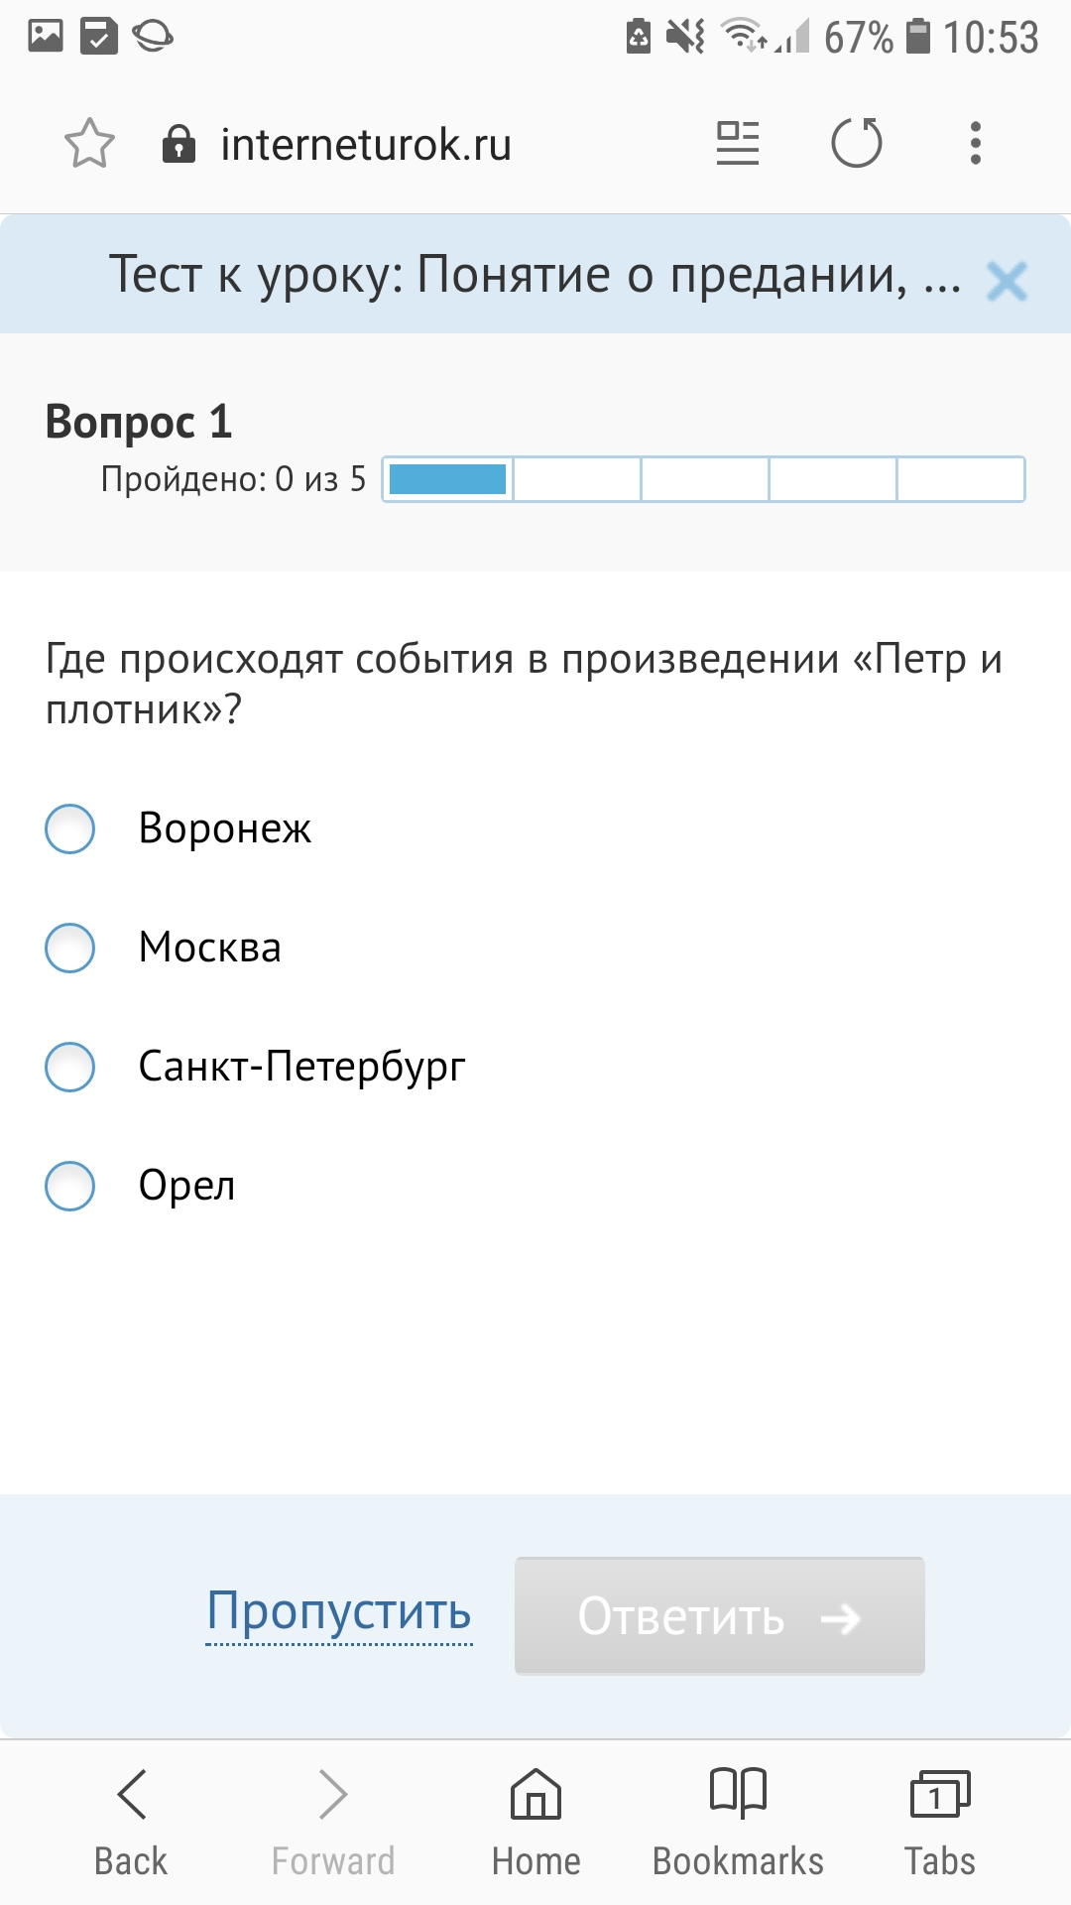  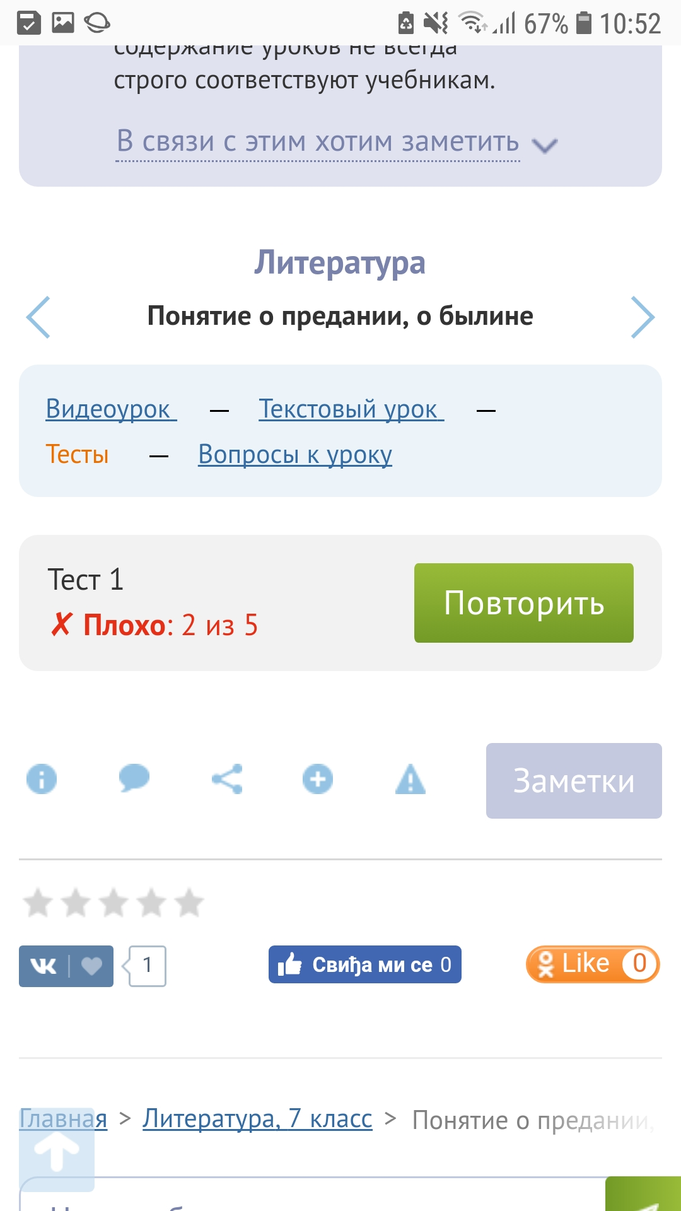  Ученик је на сва питања одговорио тачно и сада приступа писању одговора свеску.  После одговора подсећа се које су епске јунаке радили из српског језика и записује у реченицу две чега се сећа о њима.
IV Домаћ задатак (2 мин)  Преписати у свеску непознате речи и одговоре које смо урадили усмено урадити писмено (уџбеник страна 13)  За ученике који брже усвајају градиво: Написати шта можете да сазнате на интернету везано за Ћилибарску собу. (5-6) реченица.  Мистерија ћилибарске собе | Ученици записују шта треба да ураде за домаћи:
 | 1. Непознате речи и дговори на питања на стр.13.  1* Мистерија Ћилибарске собе. (5-6 реченица) | Одгледати кући један цртани у ко је приказан неки еп. Препричати у свеску и послати наставници преко друштвених мрежа.  www.videorusi.ru
V Рефлексија (1 мин)
Самопроцена својих резултата учења и резултата одељења.
Разговор са ученицима:  - Шта треба да научимо са данашњег часа? Пребројте број тачних одгвора да би имали увид у то колико можете да урадите. | Предпостављени одговори ученика:  - Како настаје ћилибар. Где се може наћи ћилибар.  - Треба да научимо нове речи и одговоре на питања везана за текст.  Ученици говоре колико је ко тачно одговарао на питања и коментаришу због чега су погрешили, ако је било грешака.

Табла
Наставни план и програм | ИОП 3
« Вечером у Милы»  север  запад восток  юг  www.yandex.ru  www.ambermuseum.ru  (легенде о ћилбару) | « Понятие о предании и былине»  www.videorusi.ru

Евалуација (самоопроцена) часа:
- Општа структура часа: Час по типу спада у часове обрађивања лексичког материјала кроз рад на тексту, јасно су одвојене етапе часа и временска расподељеност се показала као правилна (наставница је дошла раније да проветри учионицу и повеже и укључи све техничке уређаје). У раду са учеником по ИОП-у 3 пракса је од великог значаја и код наставника, као и код свих ученика. Изузетно се негује поштовање према саговорнику и осећај за потребе групе и појединца. Ученик који ради по индивидуалном програму увек пажљиво одабере тренутак када му треба помоћ наставника. Такође и остали ученици у обрнутој ситуацији.
- Реализација дидактичког циља часа: Да би се у потпуности остварио програм везан за ову тему довољан је један час. Код ученика је мултимедијални садржај изазвао већу заинтересованост и побољшало актвиност и будност на часу у односу на ову наставну јединицу када је наставно средство било само уџбеник. Наставник влада знањима.
- Развој ученика у процесу учења: Васпитне могућности садржаја наставног градива су у потпуности искоришћене.
- Основни принципи дидактике: Принципи учења су реализовани тако што је формиран партнерски однос наставник-ученик и улога ученика је активирана. Могућност индивидуализације је остварена кроз темпо рада који су одређивали сами ученици. Ученик по ИОП3 би имао подршку наставника, колико би требало.
- Метод рада: разноврсност метода доприноси већој заинтересованости и бољој мотивисаности ученика за сазнавање и учење.
- Рад ученика: Ученици су активно учествовали.
- Хигијена: Учионица осветљена довољно, проветрена, намештај одговорајући, час по распореду одговарајући и ученици нису задржани за време малог одмора.
- Посебни задаци: остварена корелација са географијом, биологијом и српским језиком. По ИОП-у 3 остварена корелација са српским језиком.

Олгица Филиповић

